# MegaCite 项目工作总结报告

## 1. 项目基本信息

* **项目名称**：MegaCite博客内容迁移与引用维护系统
* **可运行项目链接**：<http://10.193.118.118:8080/>  
  项目在福州大学内网部署，访问者必须连接福州大学校园网或使用福大 VPN 。
* **项目源代码**：<https://github.com/yharim-io/MegaCite>

## 2. 项目各功能详述与系统设计

**声明**：本文档仅提供系统运行截图。部分交互功能（如实时双向滚动、CSS 动画）无法通过静态图片完美呈现，若需沉浸式体验，请访问上述项目链接。此外，以下截图包含部分“操作拒绝”或“验证失败”的场景，旨在体现系统在版权保护与安全验证方面的鲁棒性。

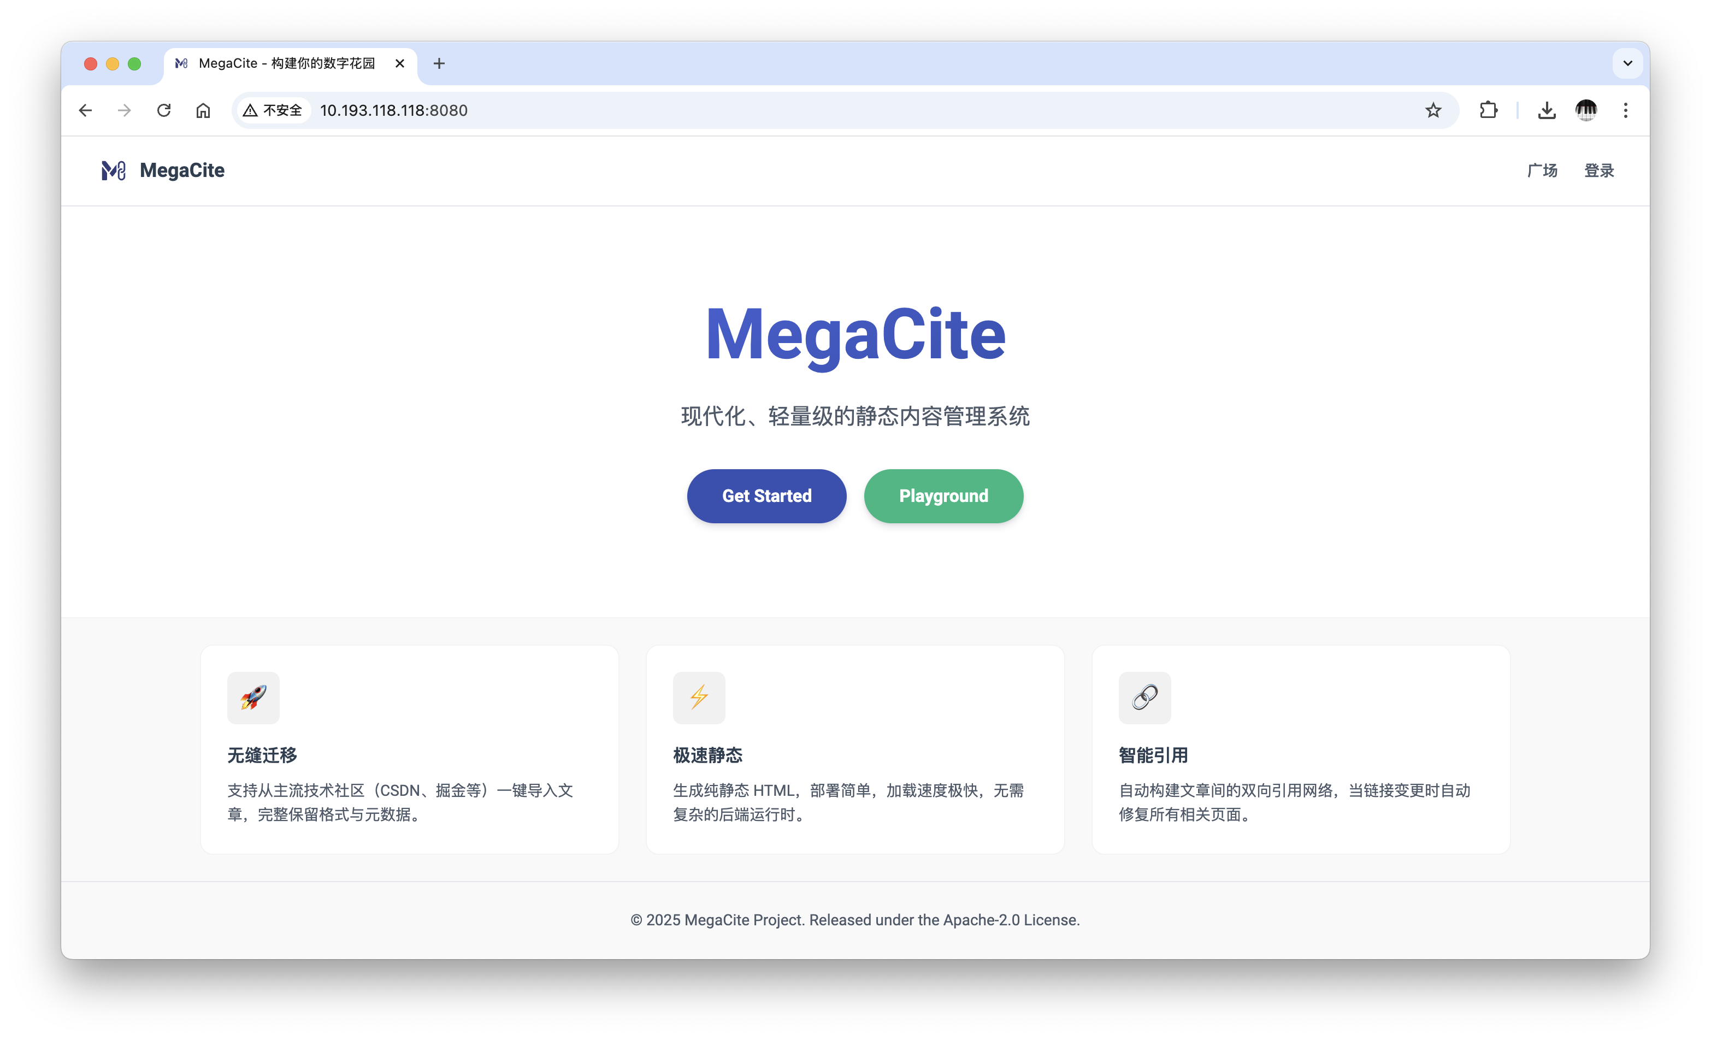

**图：MegaCite首页**

本项目不仅仅是一个博客系统，它是一个旨在解决“数据主权”与“内容碎片化”问题的综合解决方案。以下是严格按照用户实际操作路径进行的功能模块深度解析：

### 2.1 用户注册与登录 (Registration & Login)

系统的首要入口。

* 操作流程：  
  在首页点击 "Get Started" 按钮，系统会根据用户状态弹出相应的模态窗口。
  + **注册**：用户需提供用户名、密码、邮箱，并完成图形验证码验证。
  + **登录**：仅需输入用户名和密码即可进入系统。

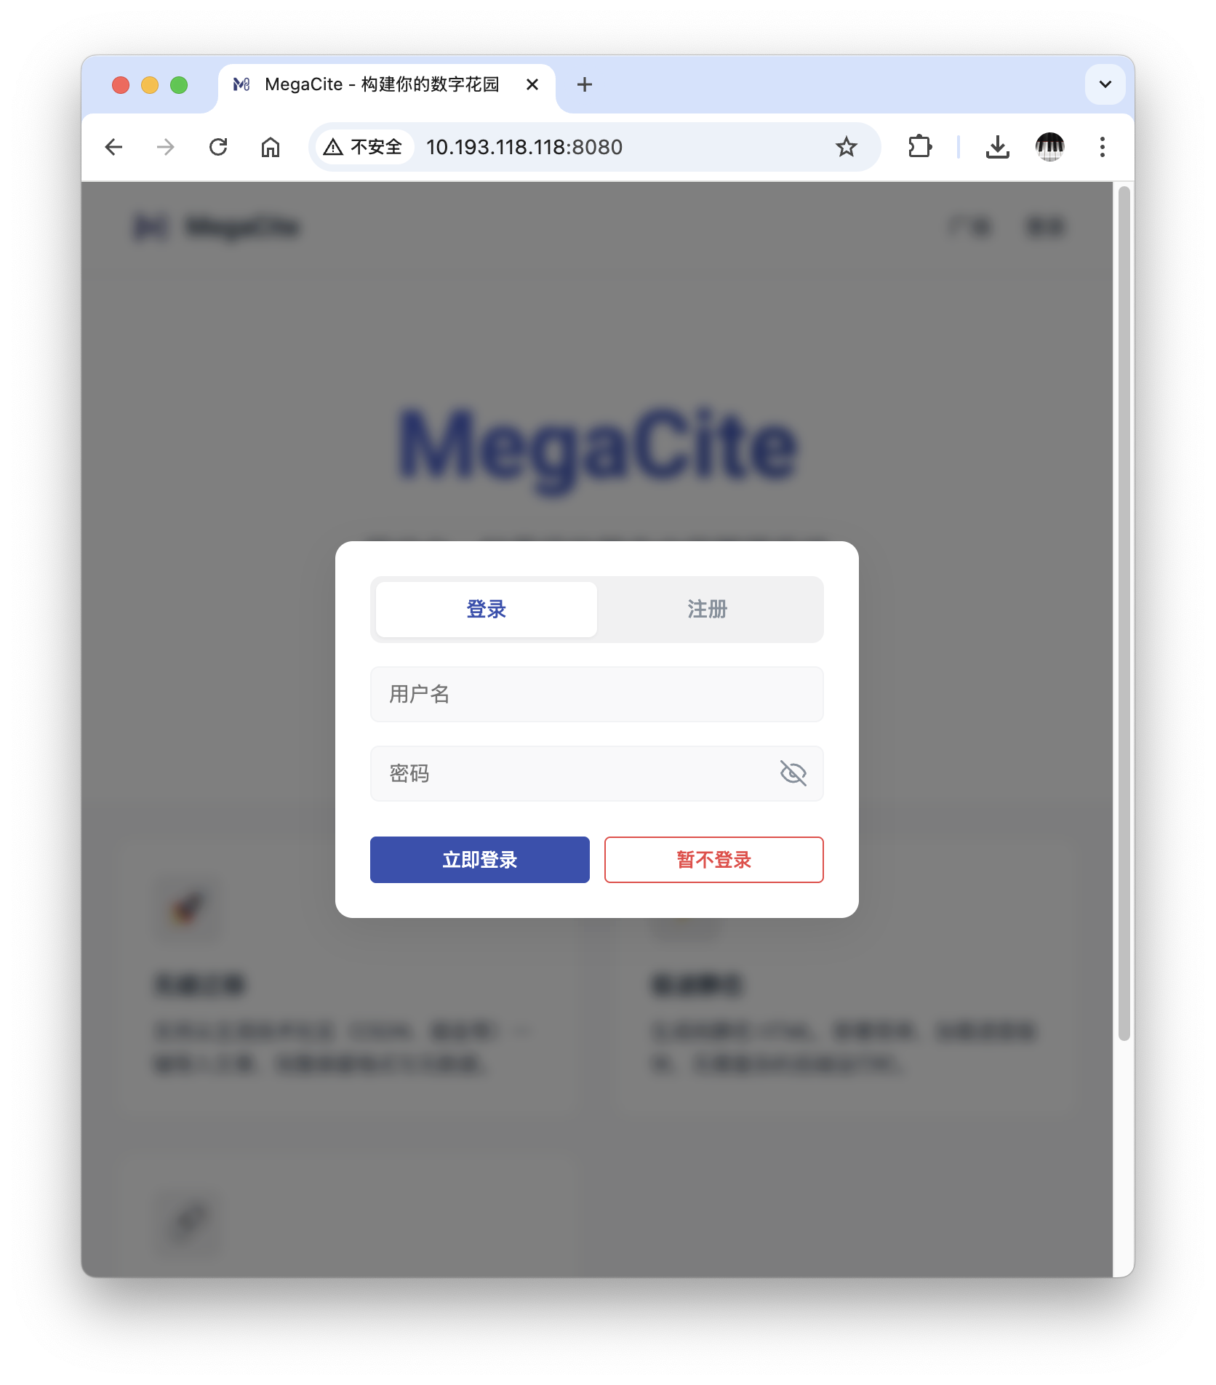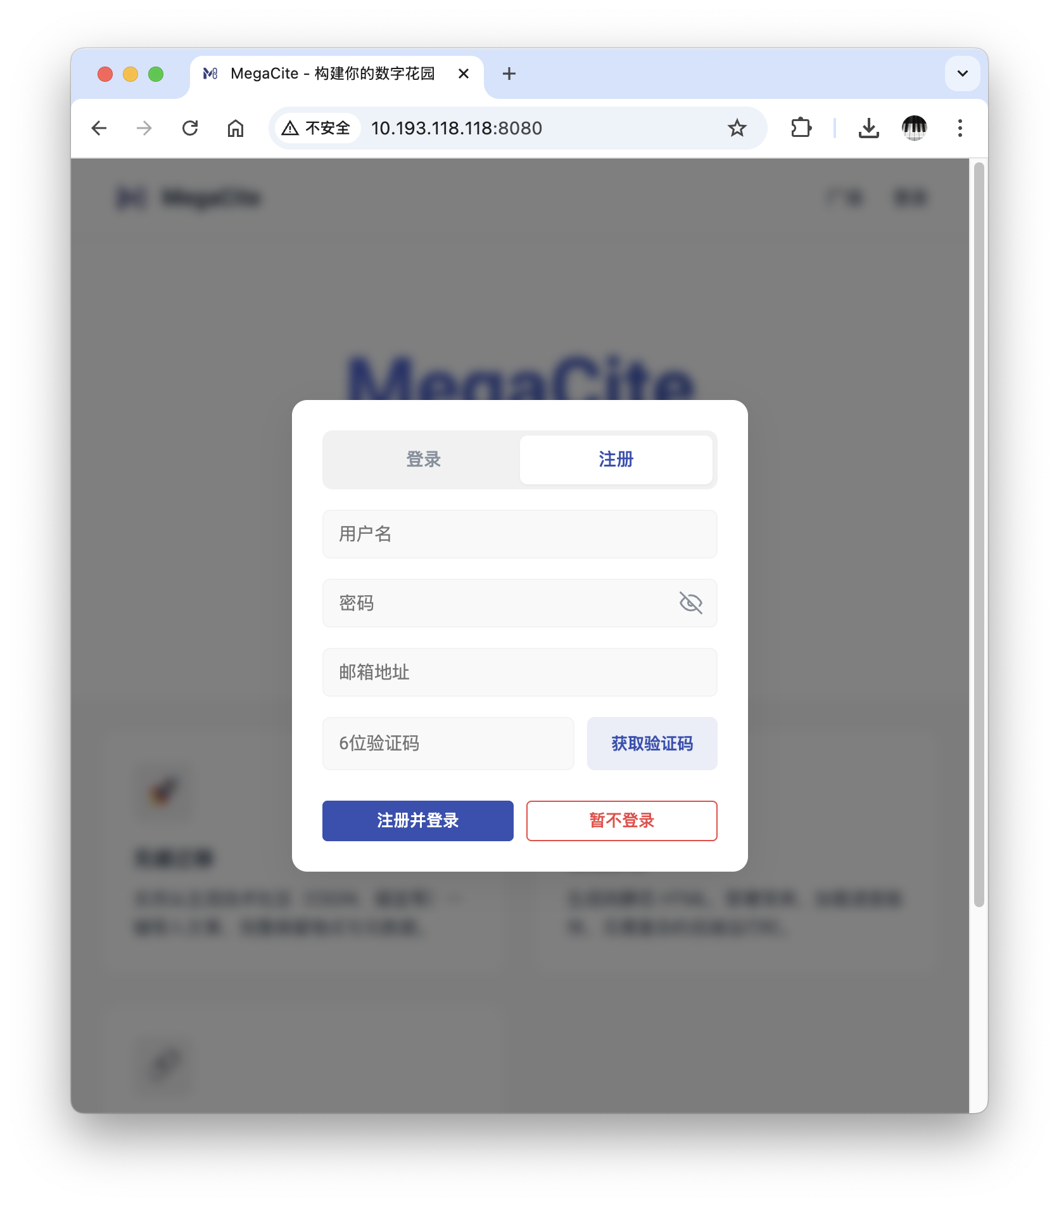

**图：首页点击 Get Started 后弹出的登录/注册窗口**

### 2.2 用户设置与客户端绑定 (Settings & Client Binding)

用户登录后，需配置本地环境以启用跨平台功能。

* **安全中心**：在用户设置界面，用户可以查看个人基本信息并修改登录密码。
* 客户端下载与运行：  
  在此界面，用户点击按钮下载 MacOS 版本的验证客户端。下载后，用户需启动客户端并使其在后台静默运行，随时准备响应 Web 端的指令。由于时间关系，只为MacOS导出了单文件客户端，后续会补充其他平台的客户端。客户端仅用于身份验证，不影响其他文章的创建编辑、点赞评论活动。
* 第三方平台绑定：  
  用户返回浏览器点击“绑定第三方平台”，后台客户端会立即唤起一个独立的浏览器窗口。用户在该窗口中登录第三方平台账号，即可完成与 MegaCite 的身份绑定。  
  **受支持的平台：CSDN，博客园，简书，语雀，稀土掘金。**

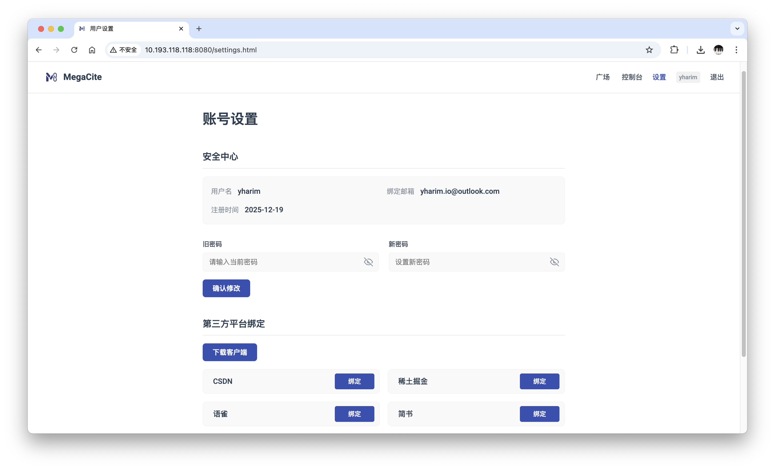

**图：用户安全中心设置界面**

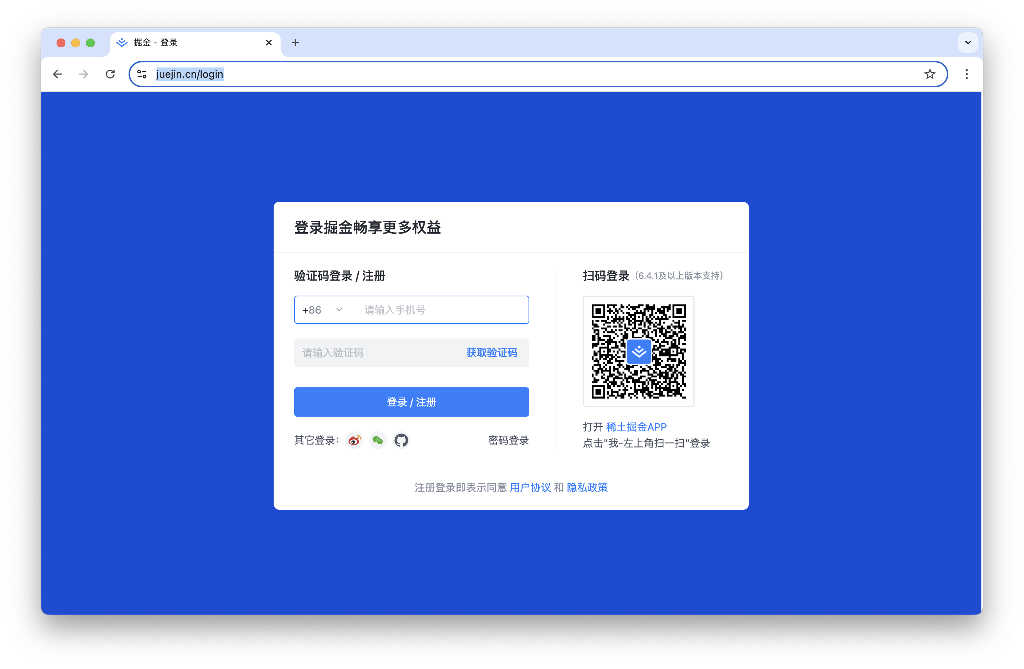

**图：点击绑定后，本地客户端自动唤起的独立浏览器登录窗口**

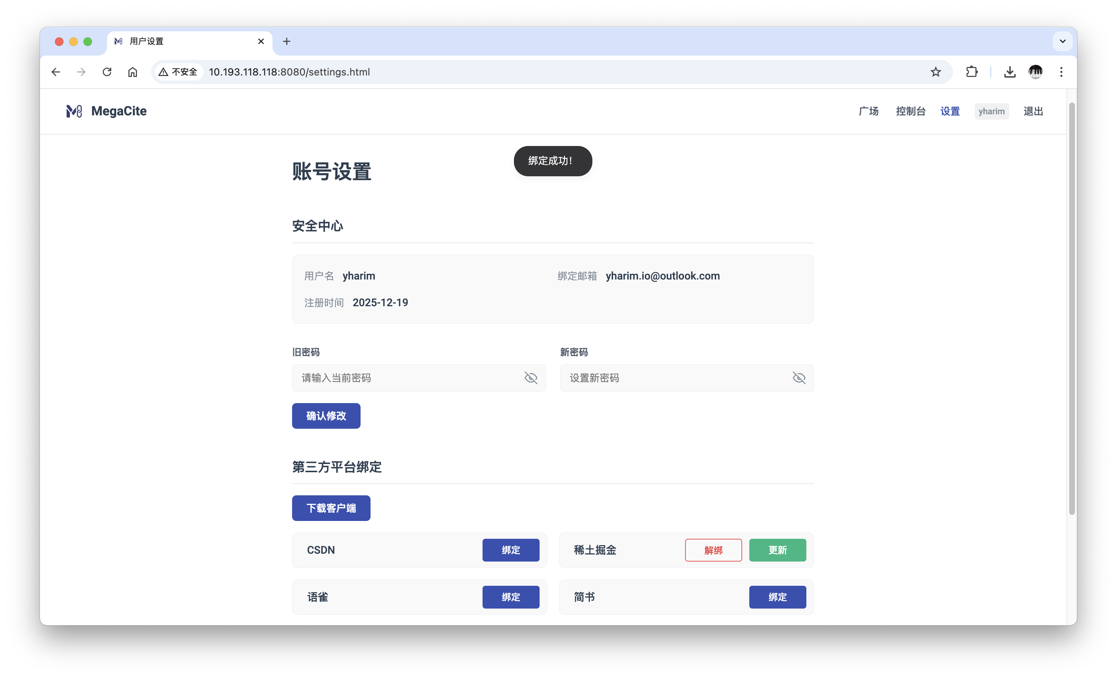

**图：Web 端检测到凭据后显示的“已绑定”状态**

### 2.3 控制台概览 (Dashboard Overview)

绑定完成后，用户进入控制台界面。

* **功能**：此处展示用户已拥有的所有文章卡片。每张卡片上实时显示该文章的点赞数量和评论数量，帮助创作者一目了然地掌握内容表现。

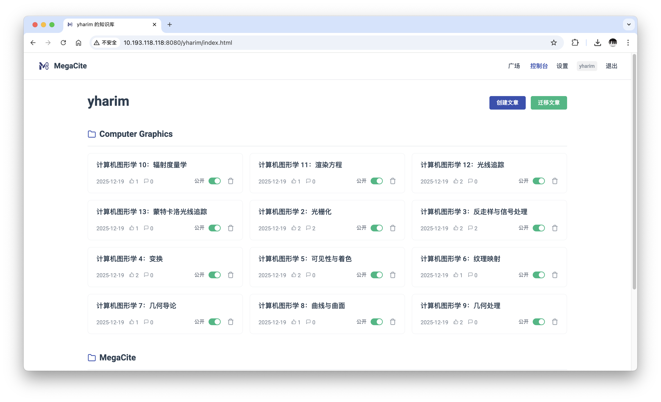

**图：控制台界面展示文章列表及实时互动数据**

### 2.4 【核心功能一】跨平台文章迁移 (Cross-Platform Article Migration)

这是本系统的核心功能之一，实现了从 URL 到自有数据的转化。

* **操作流程**：
  1. 在控制台点击“迁移文章”按钮，弹出迁移向导。
  2. 用户输入目标文章（如 CSDN、简书）的 URL 链接并点击“开始迁移”。
* 所有权验证机制：  
  服务端利用 2.2 节中绑定时获取的 Token，向第三方平台发起验证请求。
  + **验证失败**：若文章不属于当前用户，系统立即中断迁移，拒绝服务。
  + **验证成功**：系统获取目标网页 HTML，经清洗后通过 OpenAI 接口进行语义重构，将其转换为结构化的 Markdown 文档并存入数据库。
* **结果反馈**：转换完成后，用户点击“完成并刷新”，控制台即会出现一张全新的文章卡片。

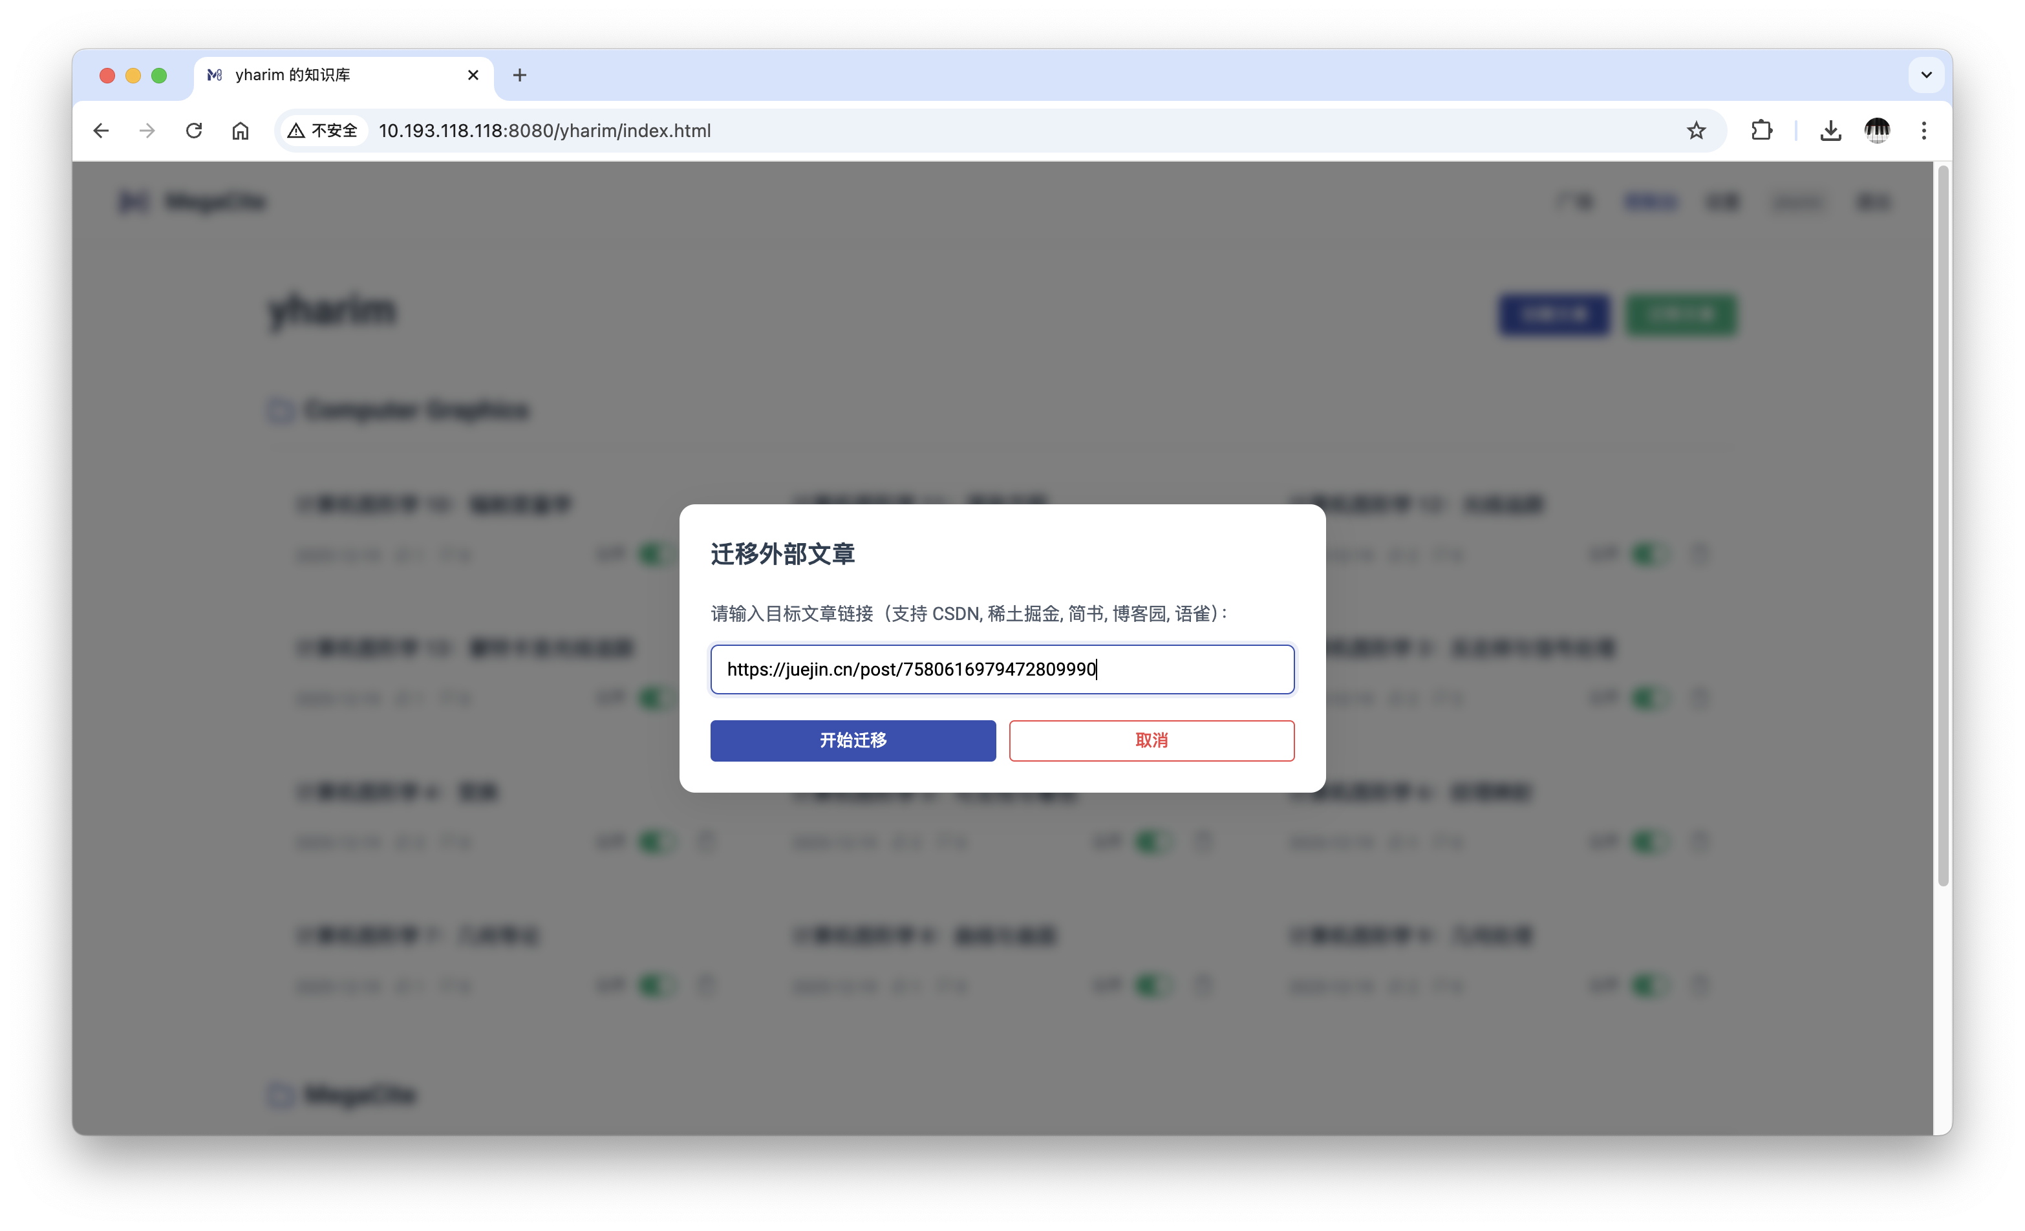

**图：输入 URL 进行文章迁移的弹窗界面**

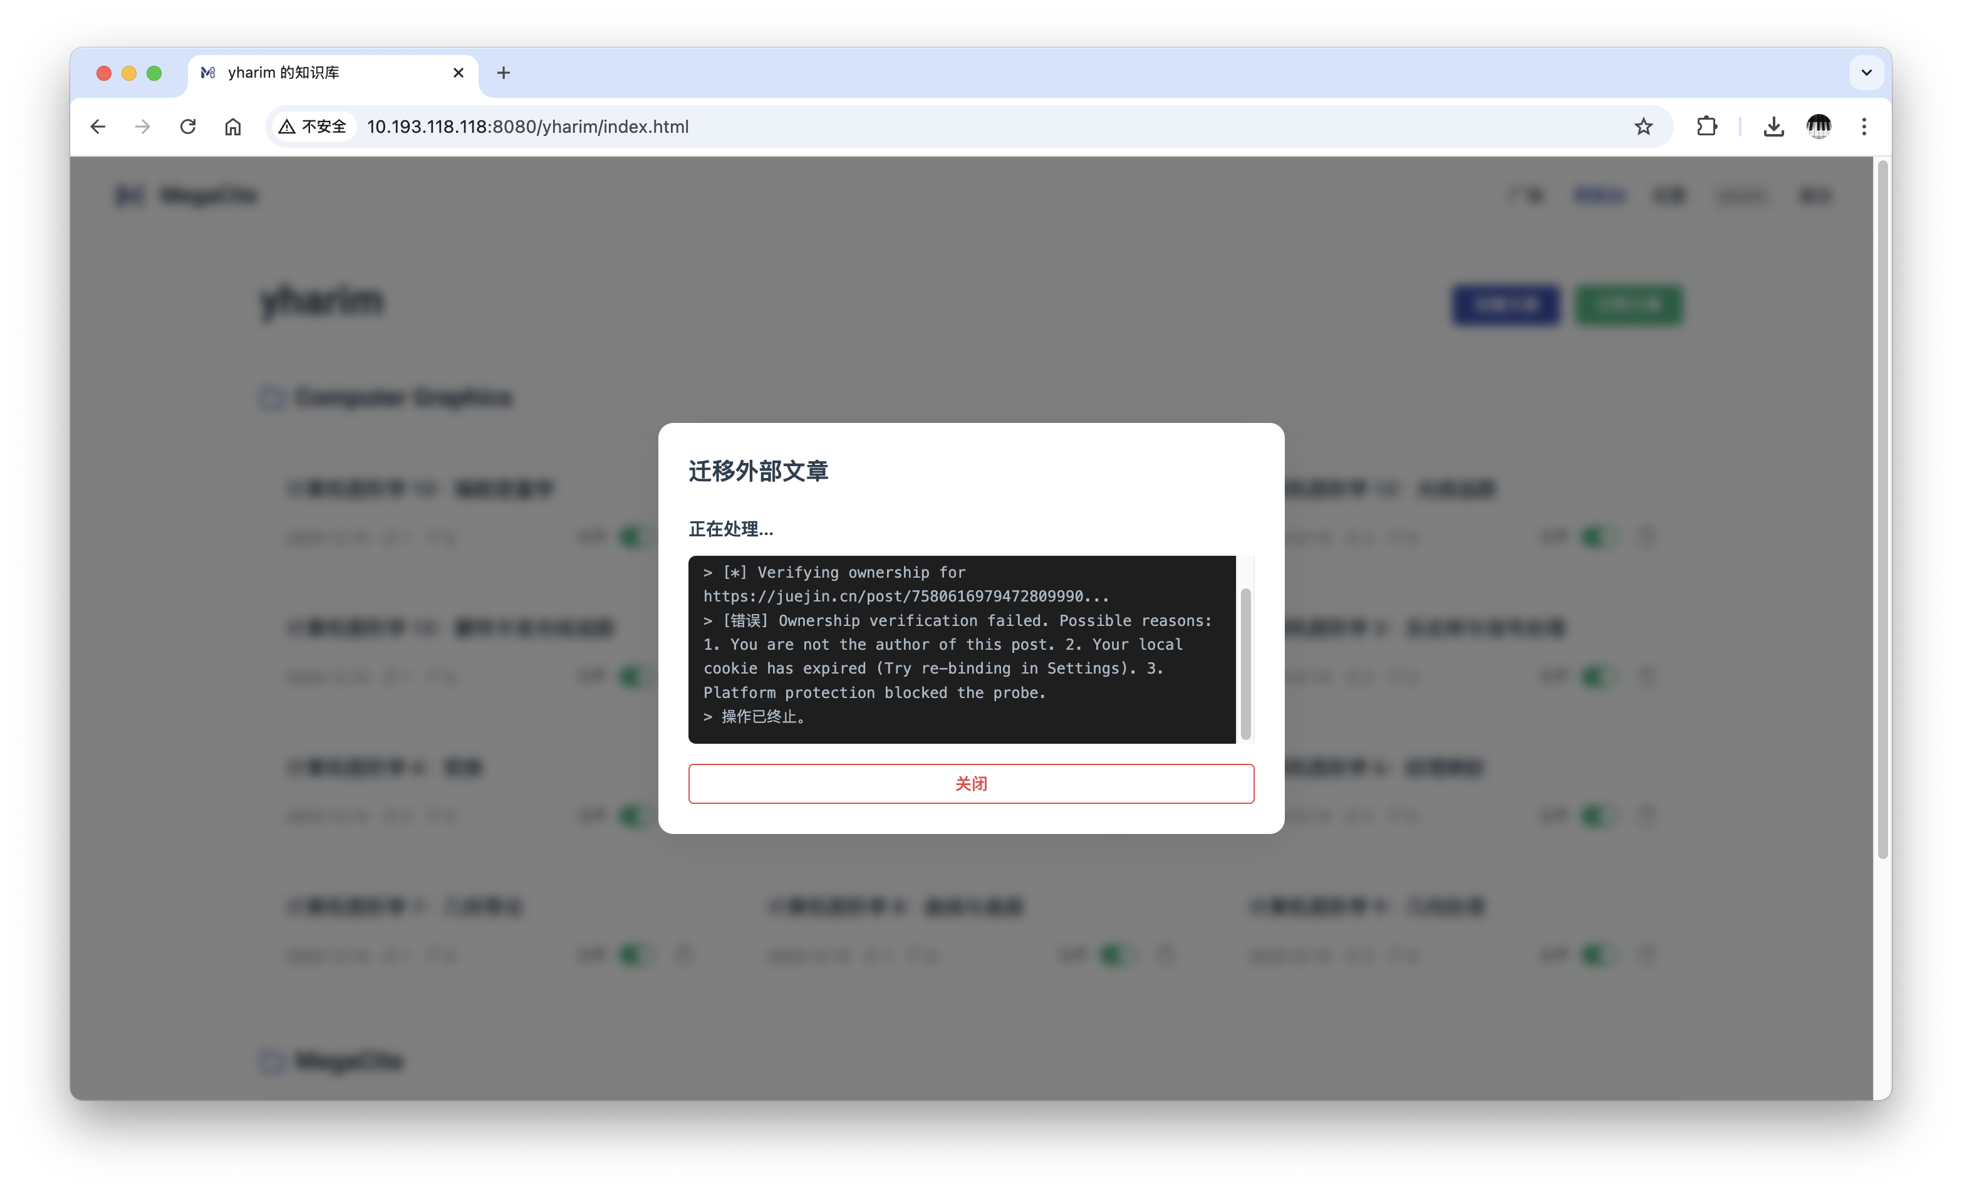

**图：验证失败时的拒绝迁移提示（体现安全拦截）**

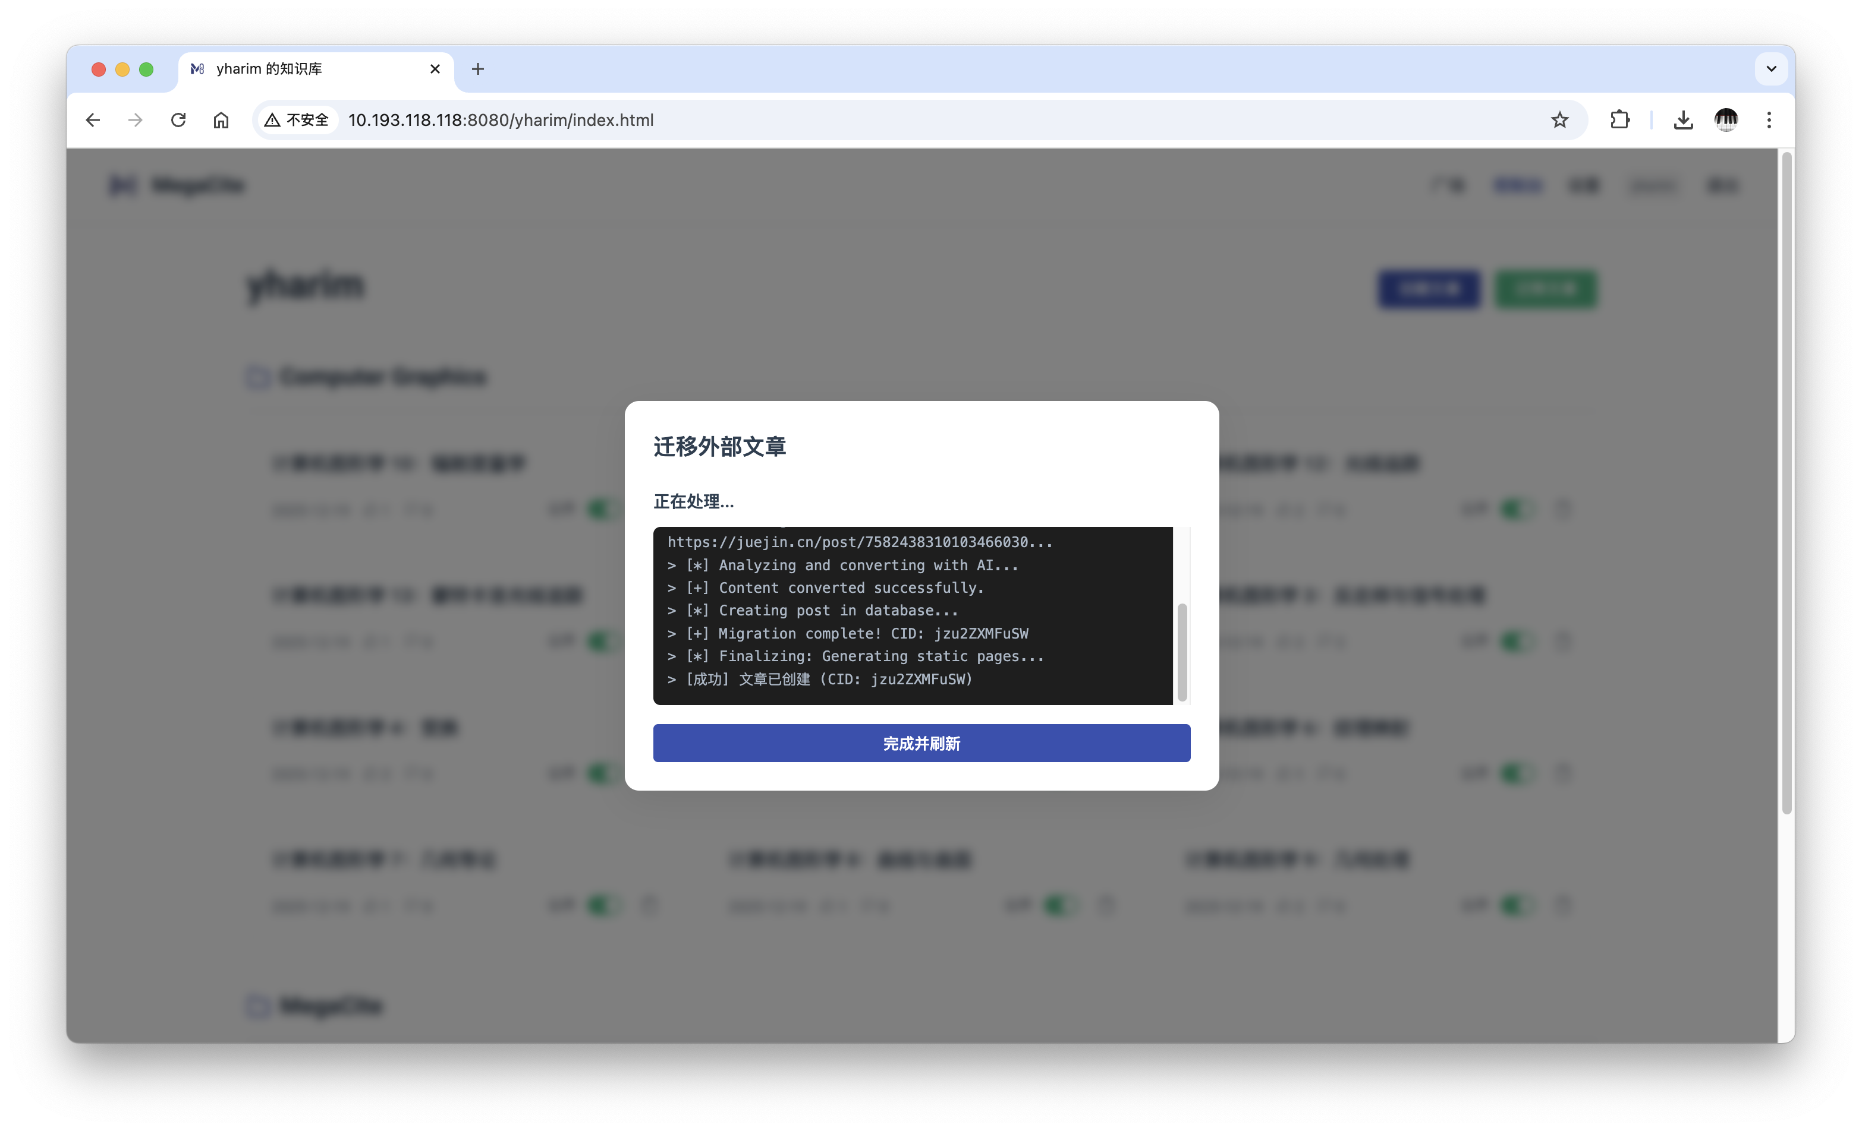

**图：身份验证成功，迁移成功**

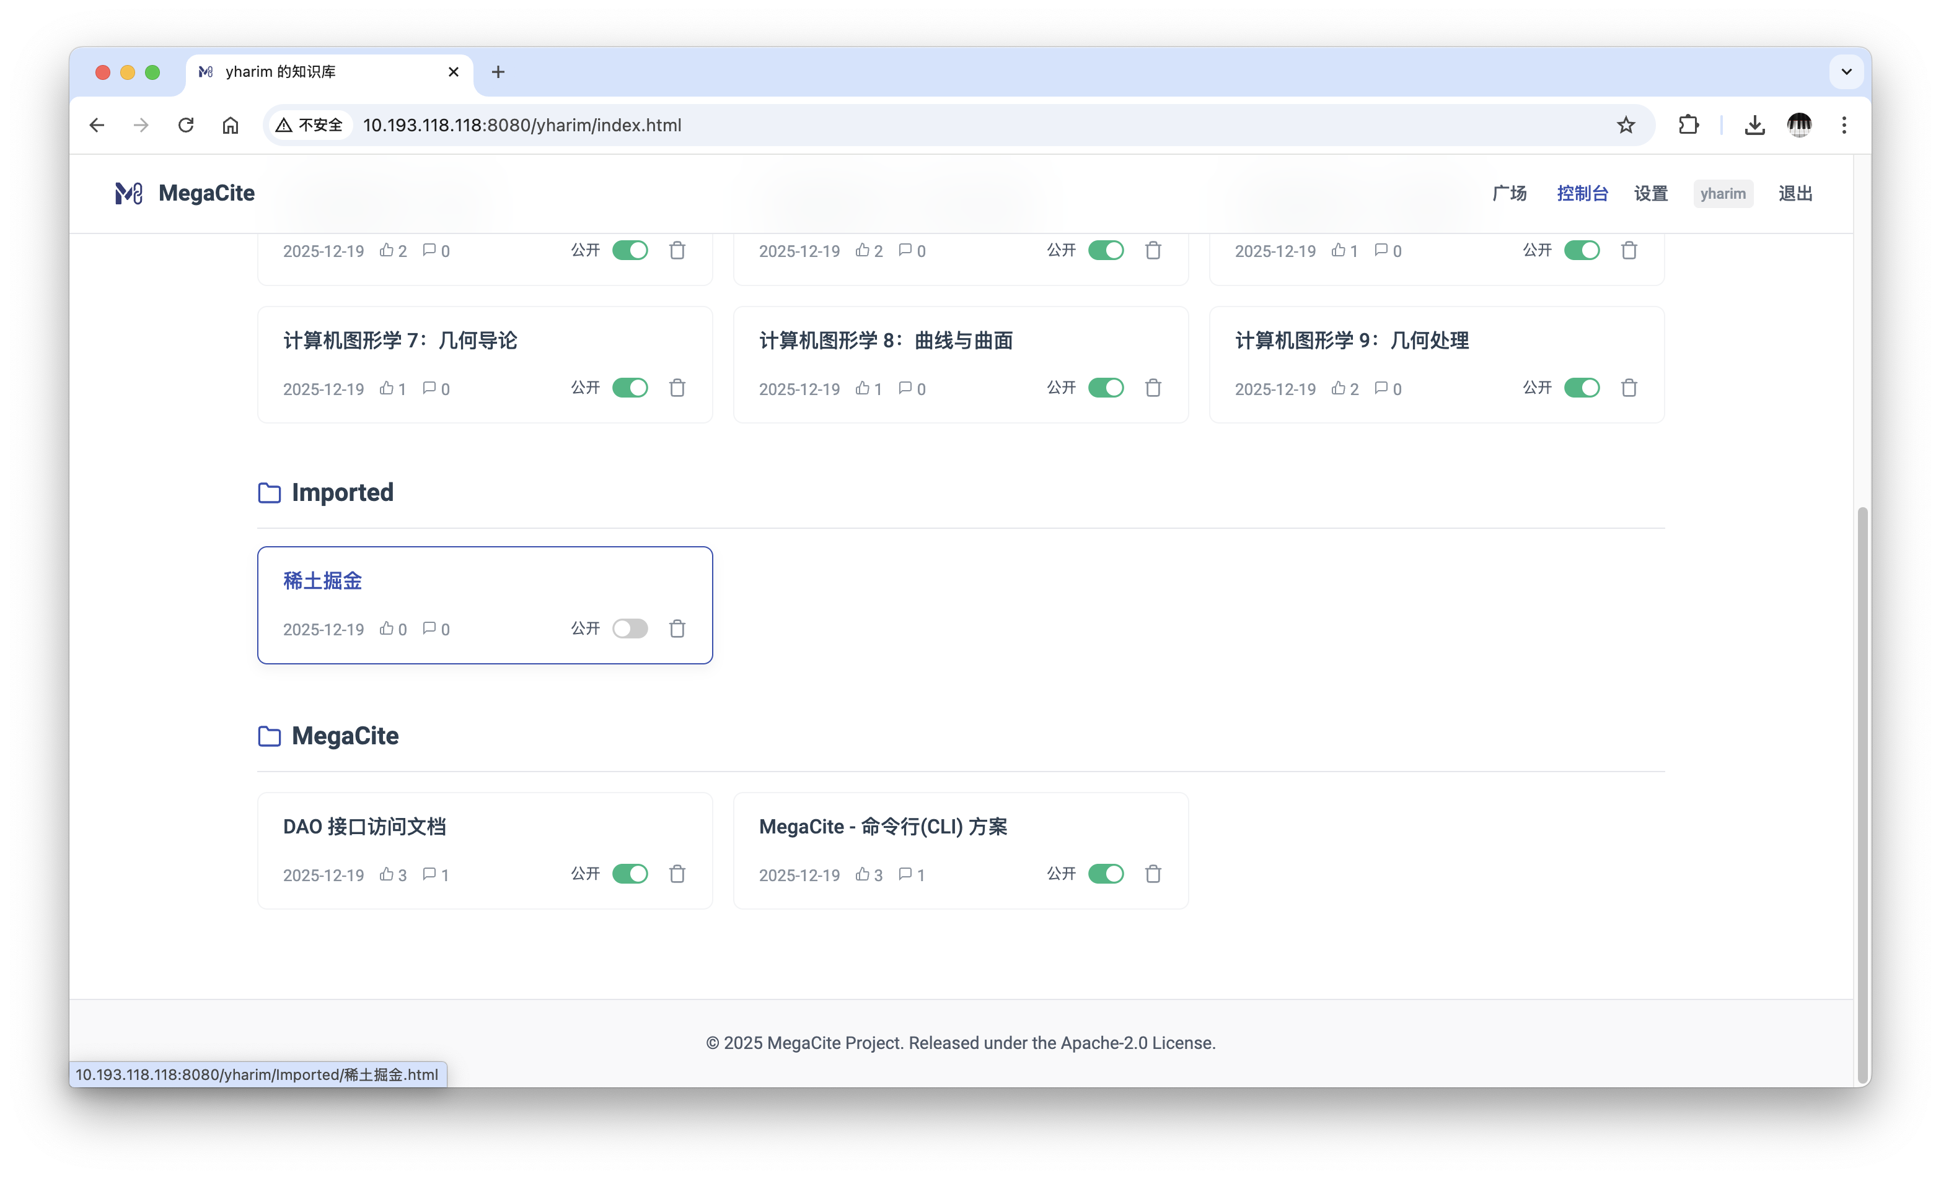

**图：控制台新增的结构化文章卡片（稀土掘金）**

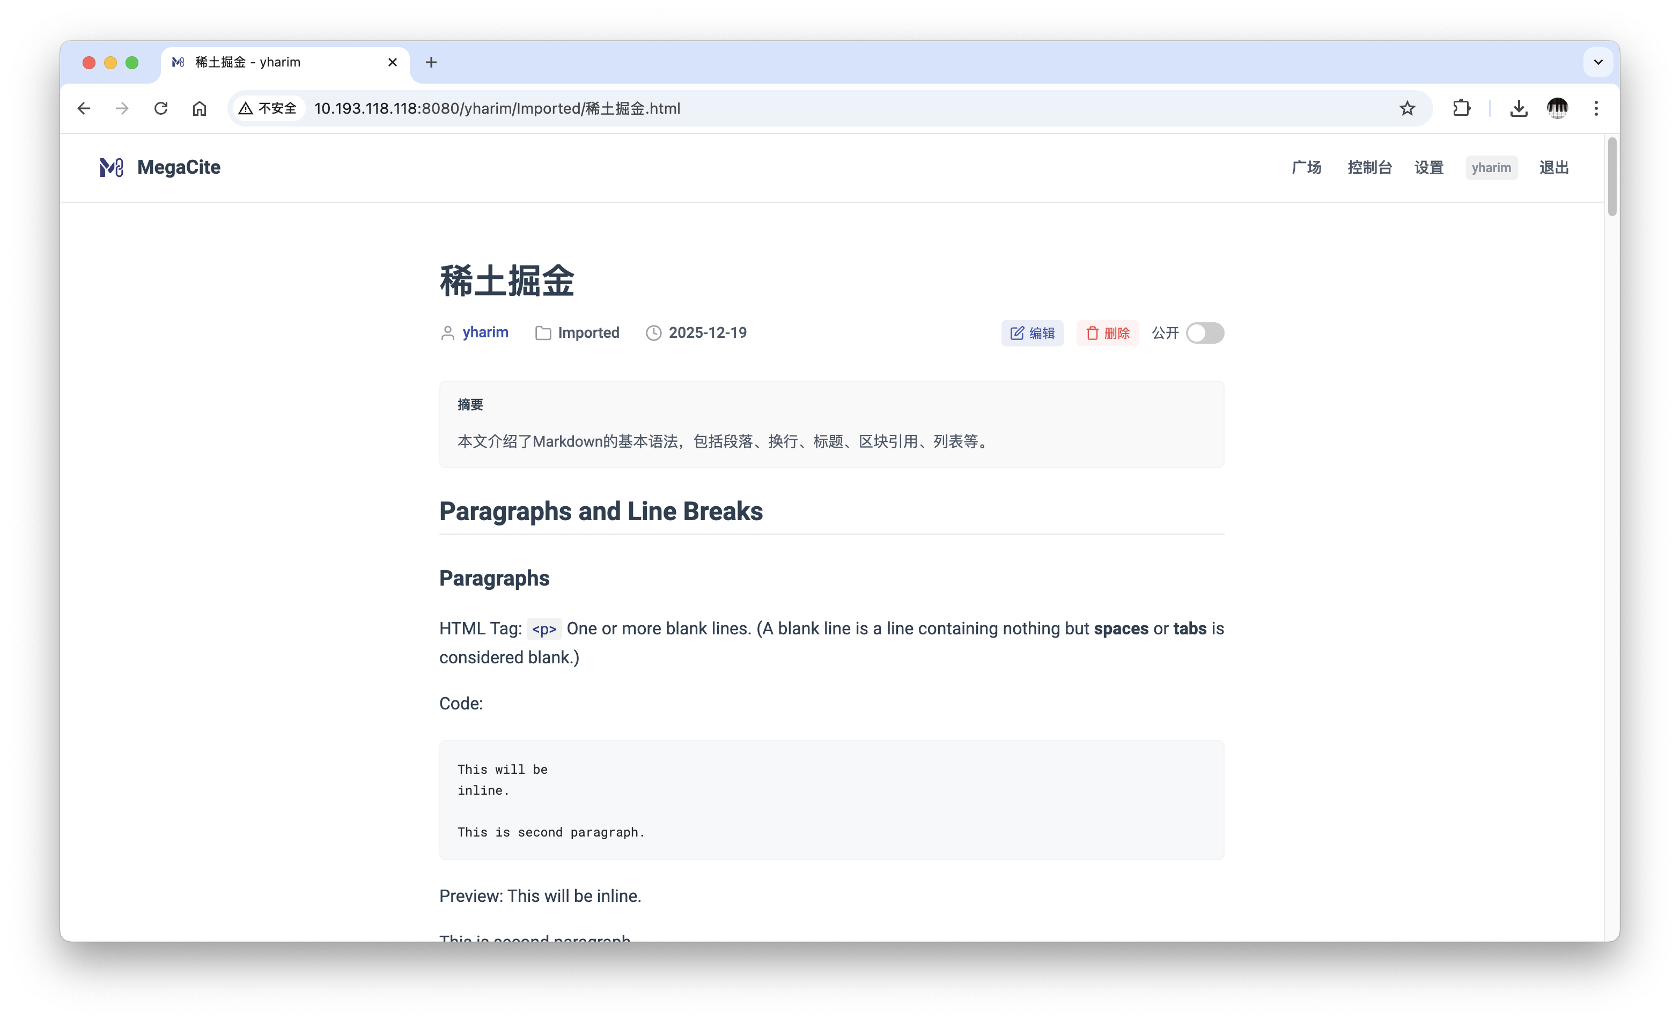

**图：点击卡片查看文章内容**

### 2.5 文章创建 (Article Creation)

除迁移外，系统支持原生创作。

* **操作**：在控制台点击“创建文章”按钮。
* **结果**：系统初始化一篇空白文档，控制台随后增加一张新的草稿卡片。

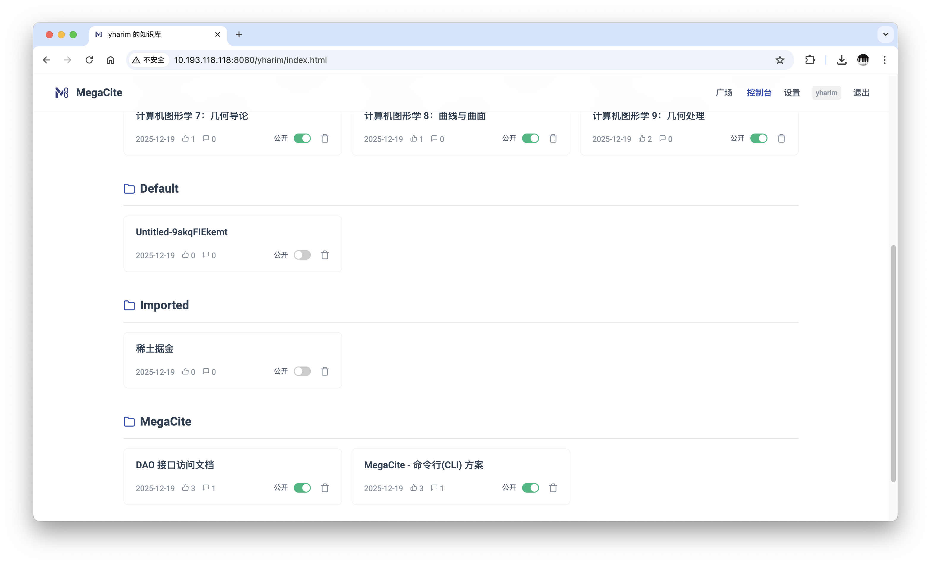

**图：点击创建文章后，控制台出现的新文章卡片（Untitled-9akqFIEkemt）**

### 2.6 全功能沉浸式编辑器 (Immersive Editor)

点击任意文章卡片进入详情页，再点击“编辑”按钮进入此界面。

* **基础编辑**：支持修改标题、摘要、选择或创建新分类，以及编辑正文内容。
* **沉浸式体验与辅助功能**：
  + **实时预览**：右侧区域实时渲染 Markdown 效果。
  + **双向同步滚动**：滚动左侧源码，右侧预览同步定位；反之亦然。
  + **语法高亮**：支持 Markdown 语法的实时着色。
  + **智能补全**：
    - 列表/引用块换行时自动补全前缀标记。
    - 选中文字输入 * 或 ~ 时，自动包裹对应符号（如加粗、删除线）。
* **保存策略**：点击“保存文章”提交修改并返回；点击“返回”则直接丢弃本次编辑。

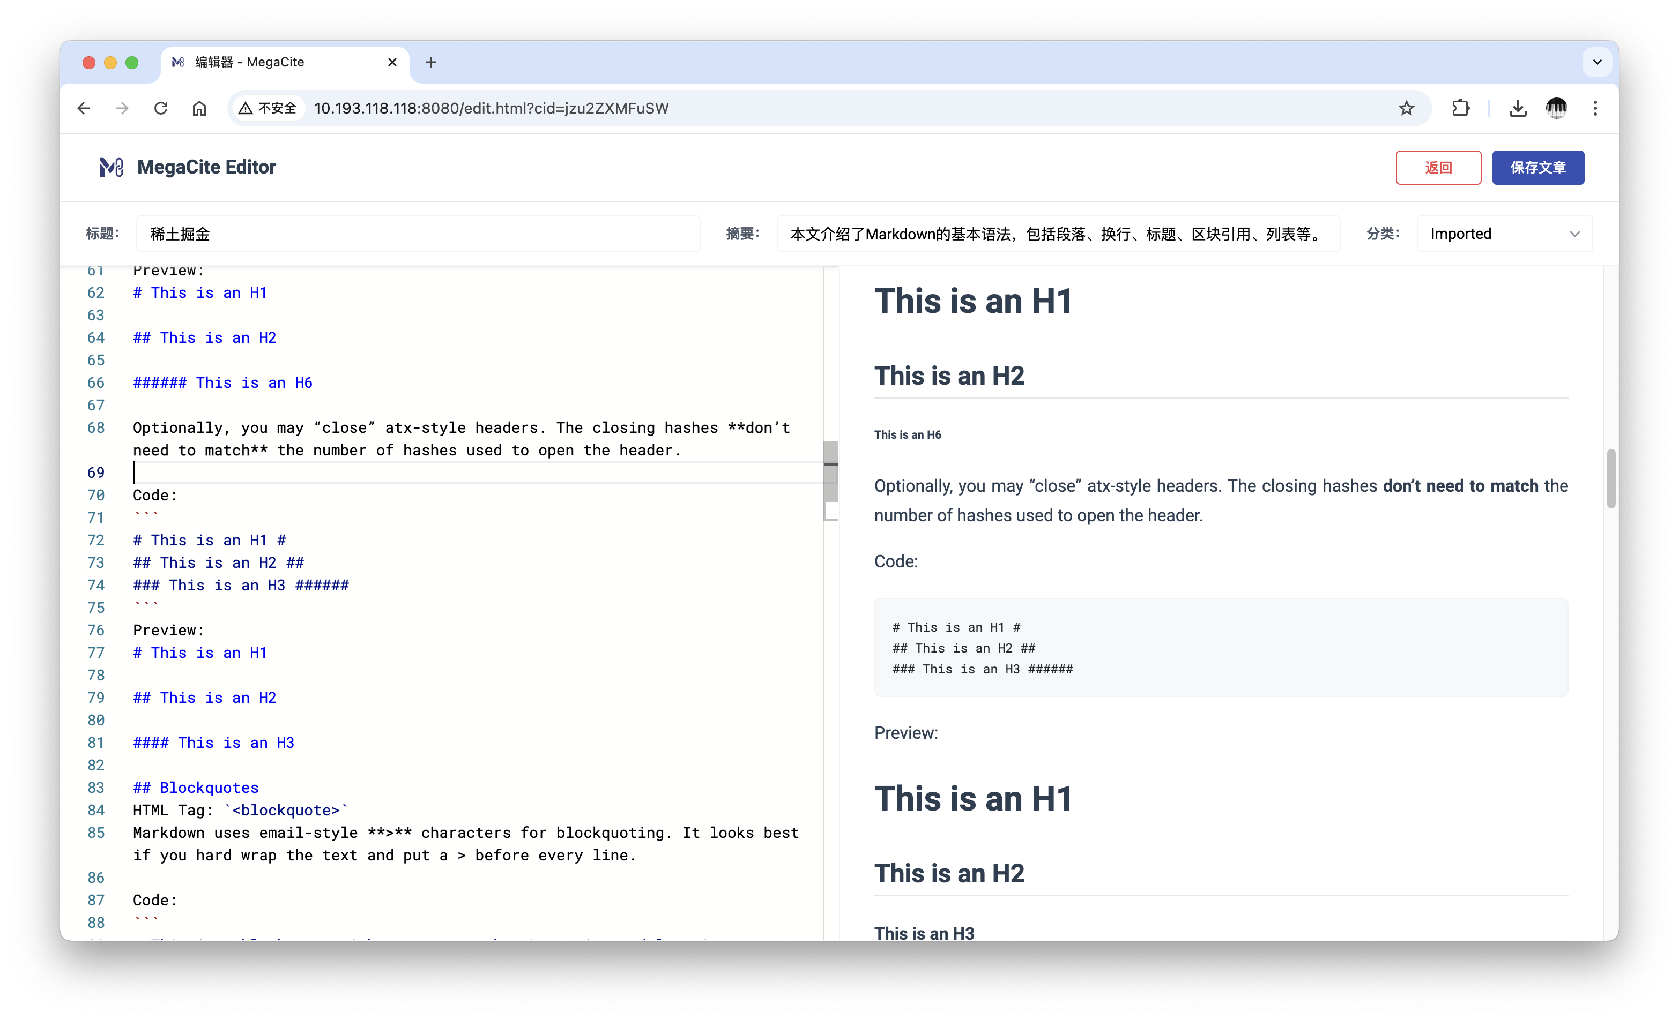

**图：编辑器全景：左侧源码与右侧预览的即时对照**

### 2.7 文章删除 (Article Deletion)

* **操作**：在登录状态下，用户可在控制台点击卡片上的垃圾桶图标，或在文章详情页点击删除按钮。
* **安全机制**：删除操作前，系统会弹出友情提示进行二次确认，防止误删。

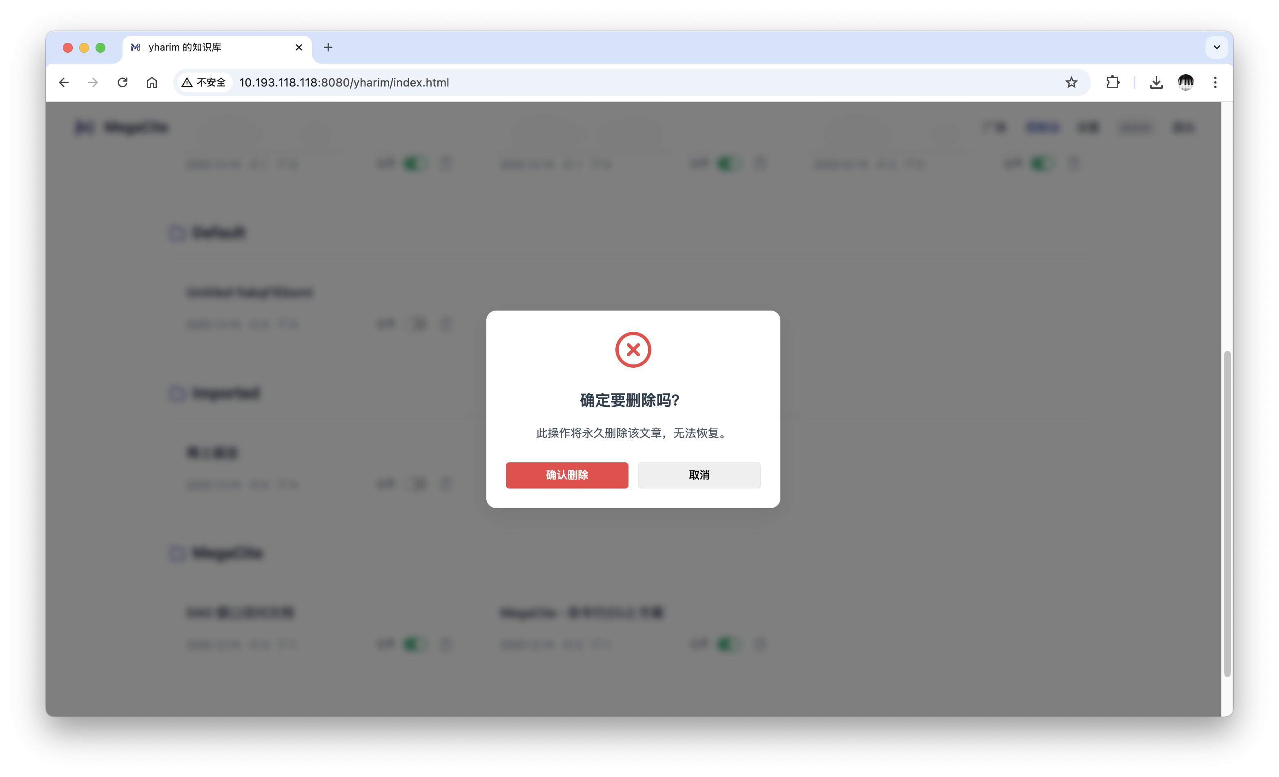

**图：删除文章时的二次确认提示框**

### 2.8 【核心功能二】动态链接追踪 (Dynamic Link Tracking)

解决死链问题的核心机制。

* **机制演示**：
  1. 创建文章 A 和 B，在 B 中引用 A 的链接。
  2. 修改文章 A 的标题或分类（导致其物理 URL 变更）。
  3. 返回查看文章 B，系统自动更新了其中对 A 的引用链接，确保跳转依然有效。

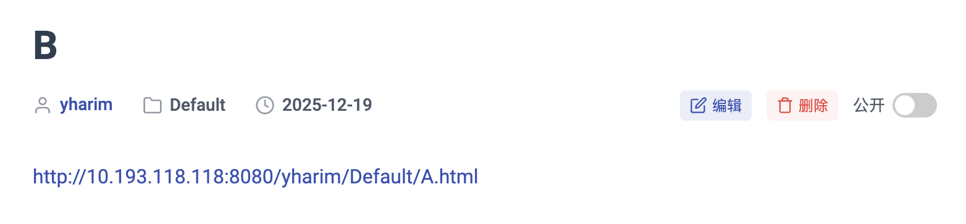

**图：修改文章 A 标题前，文章 B 中的引用链接状态**

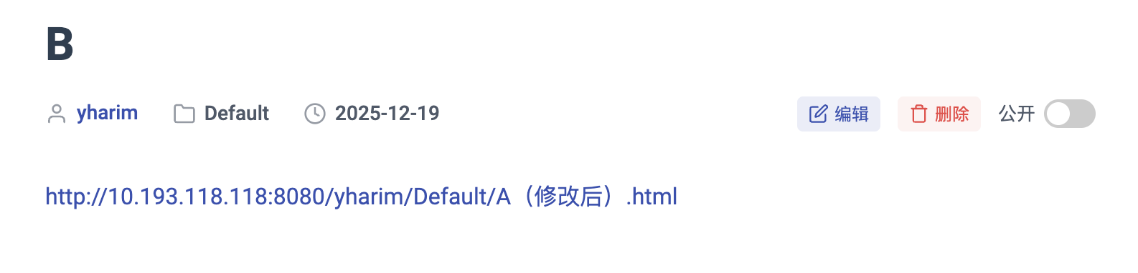

**图：修改文章 A 标题后，文章 B 中自动更新的引用链接**

文章A的标题被修改后，系统自动调整文章B中的链接，非人工调整结果。可以访问项目的网络地址，注册账号，创建文章，验证此功能的真实性。

### 2.9 广场功能 (Social Plaza)

* **公开机制**：在控制台或编辑器中切换文章“公开”状态。仅点亮公开开关的文章进入广场。
* **浏览与检索**：
  + **分页展示**：广场文章以每页 15 篇分组加载。
  + **全文检索**：顶部搜索框支持大小写模糊匹配，搜索结果在卡片中高亮显示匹配内容。
* **阅读**：点击广场卡片，进入详细阅读模式。

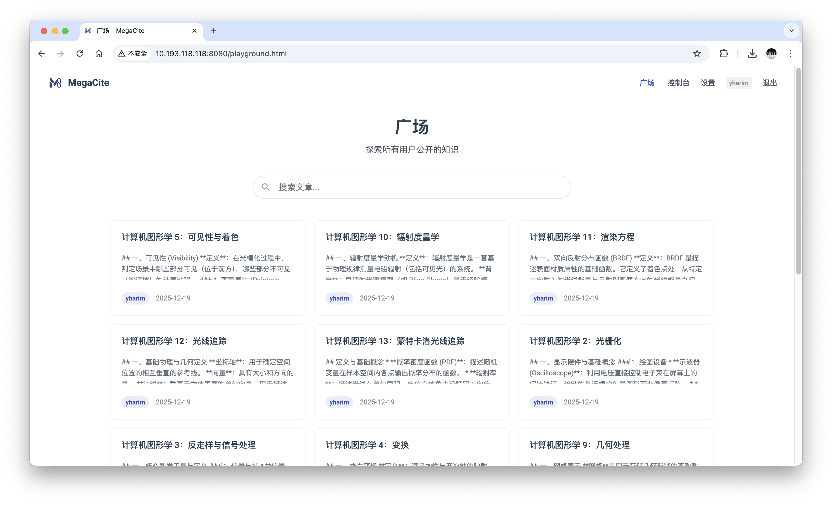

**图：广场界面**

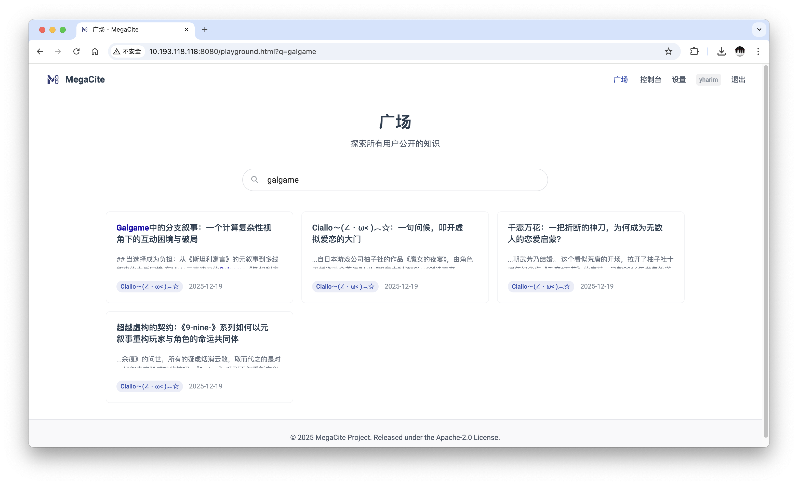

**图：广场搜索结果中的关键词高亮显示**

### 2.10 点赞与评论互动 (Interaction System)

* **点赞**：
  + 仅限已登录用户（未登录点击会弹出登录窗）。
  + 限制：博主不可自赞，单人单篇限赞一次。
* **评论**：
  + 所有已登录用户均可发表评论。
  + **双向删除**：评论发送者可删自己的评论，文章作者可删其文章下的任何评论。

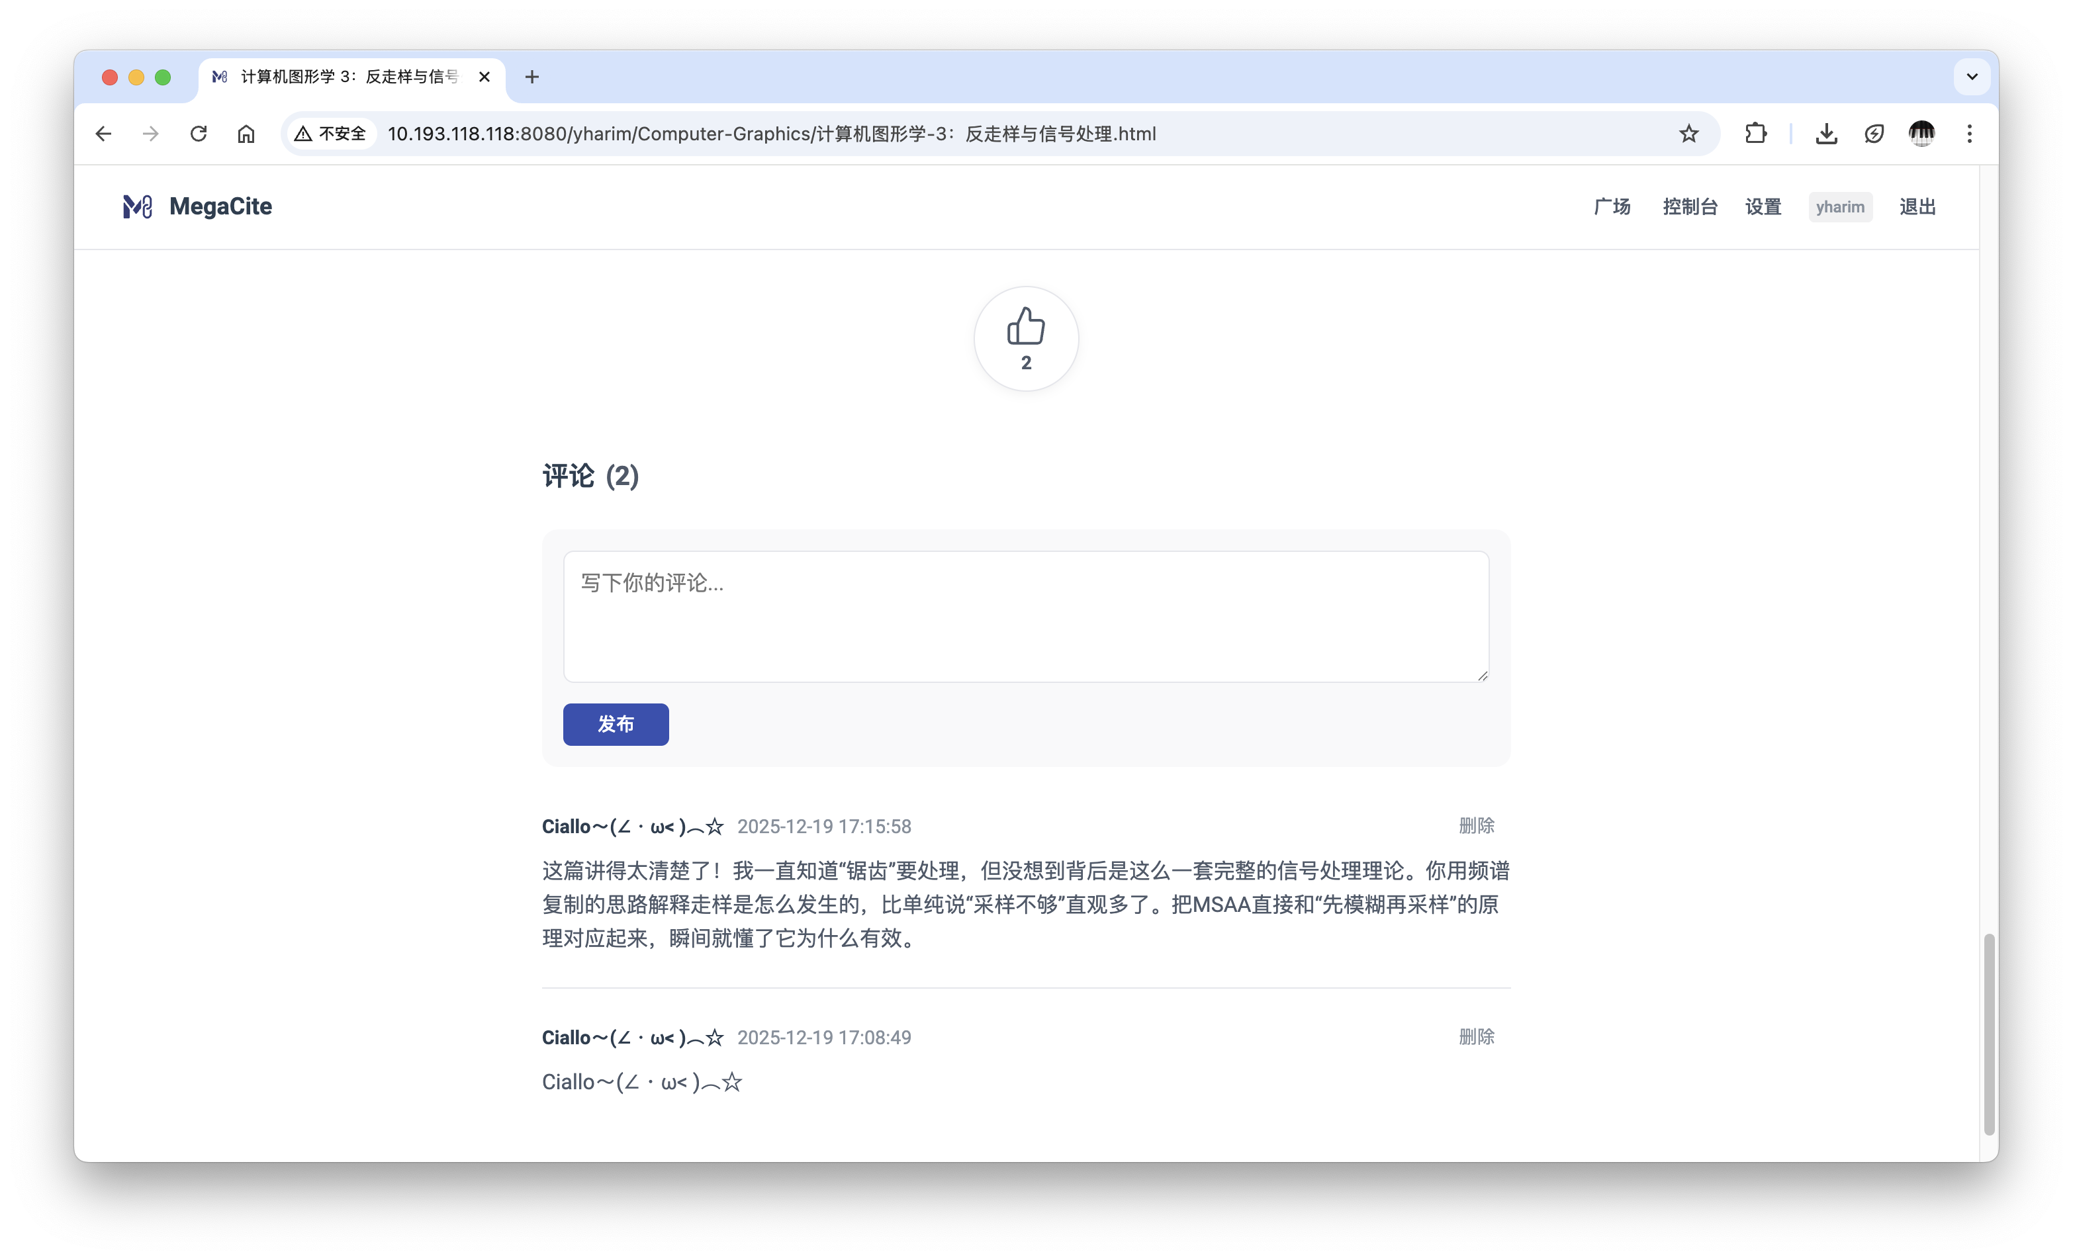

**图：点赞评论区展示**

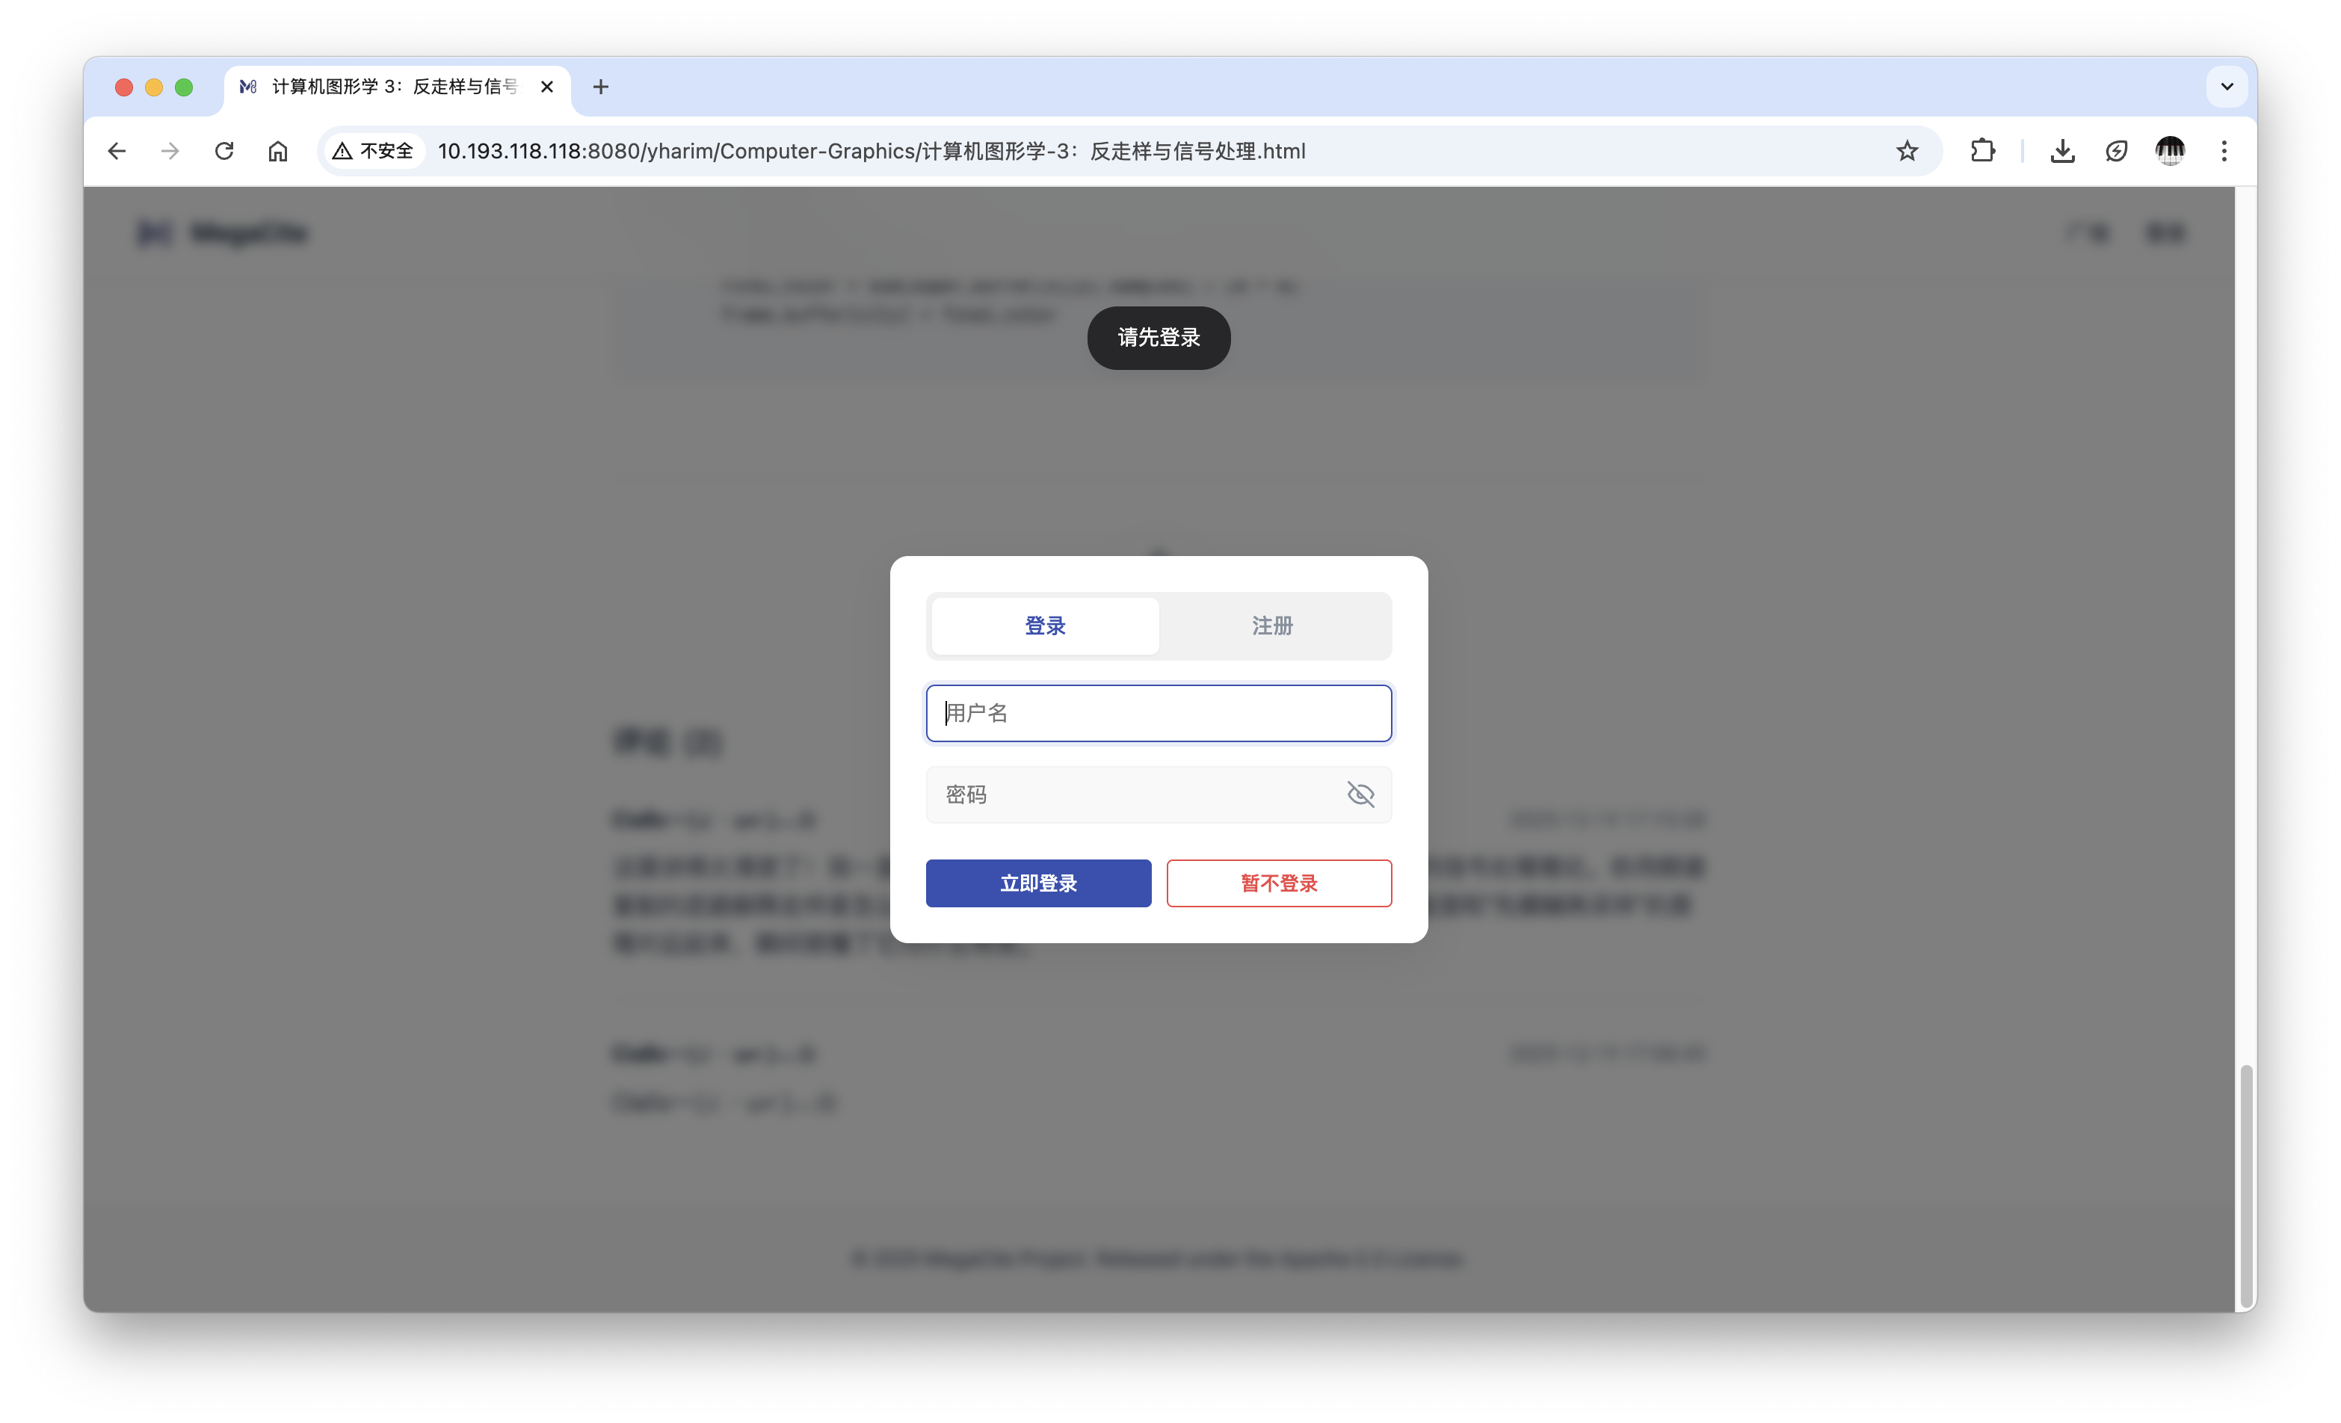

**图：未登录用户尝试点赞时弹出的权限提示**

## 3. 各成员总结收获

### 3.1 遇到的问题与解决方法

我们在项目开发过程中遇到了多个具有挑战性的工程问题。通过查阅文献与源码攻坚，我们针对性地设计了以下七大解决方案：

#### (1) 跨平台文章所有权验证（Verification Architecture）

* **问题定义**：如何确认用户输入的第三方平台 URL（如 CSDN、简书）的编辑权属于当前操作用户，防止恶意认领他人文章？
* **技术挑战**：Web 浏览器的同源策略（Same-Origin Policy）禁止跨域读取 Cookie，且服务端无法直接获取用户在第三方站点的登录凭据。
* **解决方法**：
  + **本地优先（Local-First）验证架构**：我们并未采用纯服务端爬虫，而是开发了基于 **Playwright** 的本地客户端（verification/local_client.py）。该客户端能直接接管本地浏览器内核，绕过 CORS 限制，具备“看”和“操作”浏览器的能力。
  + **异步凭据同步**：设计了“浏览器-客户端-服务端”的三方握手协议。客户端监听浏览器网络请求，捕获登录成功的 Cookie/Token 凭据，并通过加密通道回传至服务端。服务端利用该凭据发起“编辑页探测”或“个人主页比对”，在逻辑闭环中完成物理确权。

**主要相关人员：吴羽晗**

#### (2) 大模型长文本语义重构（LLM Context Handling）

* **问题定义**：网页 HTML 源码通常包含大量冗余代码（脚本、样式），且长度动辄超过 LLM（大语言模型）的 Token 限制，导致转换中断或内容丢失。
* **技术挑战**：OpenAI 接口在生成长文本时存在“输出截断”现象，且无法一次性处理数万行的 HTML 输入，容易导致 Markdown 语法（如代码块）未闭合。
* **解决方法**：
  + **分块记忆（Chunking & Memorization）**：在 crawler/converter.py 中实现切片算法，将 HTML 按 10k 字符分块。通过多轮对话指令让 AI 先“阅读并缓存”内容，建立完整上下文。
  + **锚点续写算法（Anchor-Based Continuation）**：针对输出截断，设计了完整性检查机制。一旦检测到 Markdown 代码块未闭合，系统自动截取末尾 200 字符作为锚点，构造 continuation_prompt 强制 AI 从断点处精确续写，自动拼接字符串，确保了万字长文的零丢失转换。

**主要相关人员：吴羽晗**

#### (3) 前后端通信与状态同步（Asynchronous Task Queue）

* **问题定义**：文章迁移是一个包含网络请求和 AI 计算的长耗时过程（可能长达 1-2 分钟），传统的 HTTP 同步请求会因超时而断开。
* **解决方法**：
  + **异步任务模型**：我们放弃了同步等待，转而采用 **异步任务队列** 的思想。前端发起迁移请求后立即得到响应（Task ID），随后通过轮询（Polling）接口查询任务进度。
  + **解耦设计**：服务端在后台守护线程中执行 AI 转换逻辑，并将状态实时写入数据库。这种解耦设计显著提升了系统的响应速度和稳定性。

**主要相关人员：郑东泽**

#### (4) 前端极简主义设计与交互（VitePress-inspired UX）

* **问题定义**：如何在一个重交互的 Web 应用中，保持类似 VitePress 文档站的极致阅读体验，同时兼顾复杂的编辑器功能？
* **技术挑战**：传统管理后台通常臃肿复杂，难以提供沉浸式的阅读与写作环境。
* **解决方法**：
  + **原子化 CSS 架构**：参考 VitePress 的源码结构，我们在 assets/css 中构建了一套基于 CSS 变量（Variables）的设计系统。通过 layout.css 定义了响应式布局，利用 var(--content-width) 等变量统一控制阅读区的视觉节奏，实现了“内容优先”的极简美学。
  + **组件化开发**：在编辑器页面，直接操作 DOM 实现双向滚动同步，确保了高性能的渲染帧率。

**主要相关人员：吴羽晗、吴俊毅**

#### (5) 静态网站生成器引擎（Custom SSG Engine）

* **问题定义**：动态渲染（SSR）在面对高并发访问时数据库压力过大，且首屏加载速度受限于服务端处理能力。
* **技术挑战**：需要自行实现一套构建逻辑，将动态的数据库内容转换为静态 HTML 文件，并处理复杂的路径映射关系。
* **解决方法**：
  + **混合渲染架构**：编写了核心构建器 generator/builder.py。系统平时作为动态 Web 应用运行，但在文章发布瞬间，触发 StaticSiteGenerator 类。
  + **增量构建策略**：不同于 Hexo/Jekyll 的全量构建，我们实现了基于文件指纹的增量更新。通过 HTMLRenderer 结合 Jinja2 模板引擎，仅重新编译受影响的文章页和索引页（User Index），将构建时间从秒级压缩至毫秒级，实现了“发布即上线”。

**主要相关人员：吴俊毅、吴羽晗、林章烨**

#### (6) 数据库访问层解耦（DAO Pattern Implementation）

* **问题定义**：随着业务逻辑复杂化，SQL 语句散落在各个 API Handler 中，导致代码复用性差，且难以进行单元测试和数据库迁移。
* **技术挑战**：需要在 Python 中实现一套轻量级的 ORM（对象关系映射）机制，而不引入庞大的第三方框架。
* **解决方法**：
  + **DAO 工厂模式**：严格遵循数据访问对象（DAO）设计模式。在 dao/factory.py 中实现了连接池工厂，统一管理数据库连接的生命周期。
  + **接口隔离**：将对 users、posts、auth 表的操作分别封装在 UserDAO、PostDAO 等独立类中。业务逻辑层（Service Layer）仅调用 dao.get_post_by_id() 等语义化接口，完全屏蔽了底层的 SQL 实现细节。这不仅提高了代码的可维护性，也为后续更换数据库引擎预留了接口空间。

**主要相关人员：詹思榕**

#### (7) 动态路由与链接追踪（Dynamic CID Routing）

* **问题定义**：博客文章的 URL 通常包含标题（Slug），一旦用户修改标题，会导致旧链接失效（Link Rot），影响引用有效性。
* **技术挑战**：需要在物理文件路径变化的情况下，保持逻辑引用的持久性。
* **解决方法**：
  + **CID 映射中心**：在 core/url_manager.py 中构建了 URL 映射层。系统为每篇文章分配唯一的不可变 ID（CID）。
  + **自动化重定向维护**：当发生重命名操作时，URLManager 会自动计算新的安全路径（Safe Title），并在数据库 url_map 表中更新 CID 到新路径的映射关系。引用该文章的页面在重新生成时，会通过 CID 自动寻址到最新的 URL，从根本上消灭了死链问题。

**主要相关人员：吴羽晗，詹思榕**

### 3.2 学习到的新技术与生产力工具

在开发过程中，我们深入掌握了以下前沿技术，它们极大地提升了生产力：

* **Playwright 自动化框架**：
  + **应用**：用于构建本地验证客户端。
  + **帮助**：它让我们跳出了仅能做 HTTP 请求的限制，赋予了程序“看”和“操作”浏览器的能力。通过 Playwright，我们能够精确控制浏览器的每一个动作（点击、跳转、Cookie 读取），这是实现跨平台验证的核心技术。
* **Prompt Engineering（提示词工程）**：
  + **应用**：在 crawler/converter.py 中构建 AI 指令。
  + **帮助**：我们学会了如何用自然语言编写“代码级的指令”。例如，通过设定 SYSTEM PROMPT 为“排版专家”，并明确定义“两个块级元素间必须空两行”的规则，我们成功让不可控的 AI 输出变得高度结构化和可预测。
* **DAO（Data Access Object）设计模式**：
  + **应用**：重构了 dao/ 目录下的所有数据库操作。
  + **帮助**：在项目初期，SQL 语句散落在各个业务逻辑中，维护极难。引入 DAO 模式后，我们将数据库操作封装为独立的接口（如 UserDAO, PostDAO）。这不仅让业务逻辑代码变得极度精简，还使得团队成员在并行开发时无需关心底层的表结构变化，极大地提高了协作效率。

### 3.3 技术之外的提升

除了代码能力的增长，本课程还带来了深层次的思维提升：

* **系统架构的全局观**：
  + 以前写代码往往只关注单一功能（如“写一个函数”）。而在 MegaCite 中，我们需要同时考虑本地客户端、Web 服务端、数据库、第三方 AI 接口以及静态文件生成器五个组件的交互。这种**全链路架构设计**的经验，让我们学会了如何从系统的角度思考模块间的耦合与解耦。
* **数据主权意识的觉醒**：
  + 在开发“文章迁移”功能时，我们深刻意识到了当前互联网内容的封闭性（Walled Gardens）。不仅要写出代码，更要思考代码背后的价值——我们希望通过技术手段，帮助创作者打破平台的垄断，真正拥有自己的数据。这种人文关怀与技术实现的结合，是比代码本身更宝贵的收获。
* **容错与鲁棒性思维（Defensive Programming）**：
  + 在处理网络请求和 AI 接口时，错误是常态。我们学会了不再假设“一切都会顺利运行”，而是预先设计重试机制、错误捕获和断点续传逻辑。这种**防御性编程**的思维方式，是构建成熟软件系统的基石。

### 3.4 结语

MegaCite 的开发历程是一次从 0 到 1 的完整工程实践。我们没有选择简单的 CRUD（增删改查）题目，而是挑战了跨端验证、AI 生成和静态构建这三个高难度的技术深水区。

虽然过程充满波折，尤其是调试 Playwright 捕获 Cookie 和优化 AI 续写逻辑的那几个深夜，但当看到第一篇来自 CSDN 的文章被完美地“克隆”到我们的系统中，且排版比原文更精美时，那种成就感无以言表。

如果说还有什么遗憾，那就是由于时间限制，我们目前仅适配了 MacOS 客户端。未来，我们计划实现全平台的覆盖，并增加对移动端的支持，让 MegaCite 真正成为每一位创作者的数据避风港。

## 4. 各成员贡献度分配

* **吴羽晗 (102301320) - 组长 - 贡献度 30%**
  + **全权选题与规划**：**负责了项目从 0 到 1 的全部选题工作**，确定了“博客迁移与引用维护”这一核心痛点，并制定了整体技术路线。
  + **项目主导与核心架构**：作为全栈架构师，设计并实现了核心的 Client-Server 验证体系，从底层打通了跨平台身份确权的链路。
  + **算法设计与实现**：从零构建了基于 OpenAI 的分块记忆与断点续传算法，解决了长文本生成的截断难题；设计了动态 CID 链接追踪算法及编辑器双向滚动同步算法。
  + **社区与互动功能**：主导设计了广场及评论区的技术方案，为项目赋予了社区属性，实现了用户间的深度互动。
  + **代码重构与合并**：对团队成员提交的 DAO 层代码进行了全面重构与接口扩展；负责项目最终的多文件工程合并与质量把控。
  + **前端 UI/UX 设计**：基于网页骨架，参考 VitePress 风格独立编写了全站 CSS，打造了统一的极简主义视觉规范。
  + **爬虫与客户端**：独立负责爬虫模块，开发了基于 Playwright 的 MacOS 本地验证客户端。
* **詹思榕 (102301315) - 组员 - 贡献度 17%**
  + **全局设计与管理**：**深度参与了项目的全局设计、调控与管理规划**，协助组长进行进度把控与任务分配，确保了各模块开发的有序进行。
  + **DAO 层核心实现**：独立负责 User、Post 等 DAO 接口的开发，实现了数据库的核心 CRUD 操作，并对连接池的稳定性进行了优化。
  + **数据模型设计**：主导设计了数据库的 ER 图与表结构，并撰写了详细的数据库设计文档，为后续的业务逻辑提供了坚实的数据持久化支持。
  + **社区功能协作**：深度参与了广场模块后端数据接口的调试与对接工作，协助实现了文章聚合与评论数据的高效读取。
* **吴俊毅 (102301322) - 组员 - 贡献度 14%**
  + **社区互动体系**：主导开发了点赞与评论功能的后端逻辑，设计并实现了防刷赞机制与评论的双向删除权限控制体系，为社区互动提供了技术基石。
  + **网页骨架搭建**：独立搭建了项目基础 HTML 骨架，并实现了响应式的栅格系统，为 CSS 美化提供了规范的 DOM 结构。
  + **文档编写与测试**：主导编写了社区互动模块的详细设计文档与 API 接口文档，并负责了广场功能的集成测试。
* **王锦波 (102301324) - 组员 - 贡献度 14%**
  + **广场高性能逻辑**：独立负责广场页面的后端实现，设计了高效的分页加载算法，确保在海量文章场景下的加载性能，增强了系统的社区承载能力。
  + **互动功能联调**：主导完成了评论区的前后端联调工作，优化了用户交互流程，提升了评论的响应速度。
  + **文档与边界测试**：深度参与了项目开发文档的撰写，特别是对于高并发场景下的边界测试用例设计与执行。
* **郑东泽 (102301211) - 组员 - 贡献度 10%**
  + **全文检索算法**：独立实现了广场模块的搜索算法，支持大小写模糊匹配及关键词高亮逻辑，极大地提升了用户在社区中的内容发现效率。
  + **系统联调**：作为核心成员协助组长进行了全站功能的系统级联调与 Bug 修复，保障了社区功能的平稳上线。
  + **交互设计辅助**：协助完善了前端页面的交互逻辑，对部分组件的响应速度进行了针对性优化。
* **林章烨 (102301229) - 组员 - 贡献度 10%**
  + **环境部署支持**：协助全组搭建本地开发环境，编写了自动化部署脚本，解决了 MySQL 驱动安装及 Python 依赖冲突问题。
  + **静态资源管理**：负责全站静态资源的整理与结构优化，确保了图片、脚本等资源的高效加载。
  + **代码规范审查**：协助组长进行了代码风格（PEP 8）的初步审查，提高了团队代码的一致性。
* **王岳洋 (102301222) - 组员 - 贡献度 1.66%**
  + **素材整理**：收集并整理了项目演示所需的测试文章与图片素材。
  + **文档校对**：对项目文档中的错别字与格式问题进行了简单的校对。
* **时科 (102301226) - 组员 - 贡献度 1.66%**
  + **用户体验反馈**：体验了编辑器功能并反馈了一些使用感受。
  + **会议记录**：记录了部分小组会议的内容。
* **郑子豪 (102301410) - 组员 - 贡献度 1.66%**
  + **基础验证**：对登录注册流程进行了简单的验证性测试。
  + **文档辅助**：协助整理了部分接口文档的格式。